Методическая разработка мастеркласса «Монотипия как вид творчества»
или «Таинственные образы» автор Ваганова Олеся Викторовна.

Монотипия- уникальная нетиражная техника, сочетающая в себе качества эстампа и

живописи. Монотипия- техника свободы и божественного вмешательства. Монотипия:

два слова: «моно» и «типия». Монотипия ( от « моно»- один и греч. греч. týpos —

отпечаток, оттиск, касание, образ…)- вид печатной графики. Техника Монотипии

заключается в нанесении красок от руки на идеально гладкую поверхность печатной

формы с последующим печатанием на станке; полученный на бумаге оттиск всегда бывает

единственным, уникальным. Рисунок наносится сначала на ровную и гладкую

поверхность, а потом он отпечатывается на другую поверхность. И сколько бы отпечатков

мы не делали, каждый раз это будет новый, неповторимый отпечаток. То, что

отпечаталось можно оставить в таком же виде, а можно дополнять новыми деталями. Для

произведений, выполненных в технике М., характерны тонкость цветовых отношений,

плавность и мягкость очертаний форм, что внешне сближает М. с акварелью.

Историческая справка о монотипии.

Существует много смешанных техник, где используется монотипия в сочетаниях с коллажем, флористикой, живописью кистью, пером, разными красками и т.д. Нас интересует, в основном, фрактальная монотипия, с использованием водных красок (акварель, гуашь, темпера), о которой мы рассказывали выше. Фрактальной она называется потому, что узор, из которого формируется рисунок, имеет фрактальный характер. Термин «фрактал» принадлежит математику Бенуа Мандельброту, создателю фрактальной геометрии. Определение фрактала, данное Мандельбротом, звучит так: «Фракталом называется структура, состоящая из частей, которые в каком-то смысле подобны целому». В 1981 г. в г.Кохтла-Ярве (Эстония) состоялась первая выставка фрактальных монотипий художницы Леа-Тути Лившиц (1930—1999). Этот вид монотипии художница называла стохатипией.

Фрактальная монотипия является именно стохатипией. При этом на формирование её фракталов влияет огромное количество факторов. Мы уже упоминали некоторые их них: консистенция краски, скорость движений художника, вибрация листа бумаги (кстати, существует особая вибромонотипия). Сюда можно добавить: температуру и влажность окружающей среды, скорость движения воздуха, порядок и способ нанесения красок разных цветов, силу сжатия листов бумаги, способ их разъединения (сдвигом, отрывом, постепенно или сразу) и множество других факторов, которые влияют на результат и дают бесконечное множество вариантов. Существует много смешанных техник, где используется монотипия в сочетаниях с коллажем, флористикой, живописью кистью, пером, разными красками и т.д. Нас интересует, в основном, фрактальная монотипия, с использованием водных красок (акварель, гуашь, темпера), о которой мы рассказывали выше. Фрактальной она называется потому, что
Впервые применил технику монотипии в XVII столетии итальянский художник Джованни
Кастильоне. Для усиления эмоционального действия своих произведений, технику
монотипии использовали Леонардо да Винчи, Михаил Врубель, Марк Шагал, Эдгар
Дега и другие известные художники.
«Таинственные образы»

Монотипия это своеобразный вид арт-терапии. Арт-терапия это лечение творчеством. Арт-терапия является средством свободного самовыражения, предполагает атмосферу доверия, терпимости и внимания к внутреннему миру человека. Таким образом, монотипия – это свобода самовыражения и проекция внутреннего мира, и искренность этой техники оказывается бесспорной. А для непрофессионального художника монотипия – один из новых способов выразить свои сиюминутные эмоции и настроения. Данная техника таит в себе необычайно богатые возможности с приятным элементом свободы и ожидания того непредсказуемого результата, который получается.
Мастер-класс по монотипии это возможность познакомиться с новой технологией, методиками и авторскими наработками и попрактиковаться под контролем преподавателя. Как и в любом мастер-классе это будет короткая теоретическая часть и индивидуальная работа, направленная на приобретение и закрепление практических знаний и навыков. Для выполнения рисунков в технике монотипии можно использовать гуашевые, акварельные, акриловые, масляные и другие краски. Краска наносится на поверхность различными инструментами: кистью, валиком, тампоном…Поверхность на которую наносится краска, что бы сделать потом оттиск может быть: альбомная бумага, картон, пластмассовая доска, стекло, металлическая пластина и т.д.
Можно рассмотреть способы создания монотипии подробнее:
«Первый способ, из самых простых, его еще называют — «фрактальная монотипия».
Берете выбранную твердую поверхность, в творческом порыве наносите краску нужным вам инструментом, сверху накладываете бумагу, продавливаете ее сверху руками или резиновым валиком. Плавно снимаете лист. исследуете полученный оттиск. Как правило, этот способ достаточно трудно управляем. Особенно, если использовать водные краски: акварель, гуашь, акрил, темперу. Затем многие художники, всматриваясь в получившийся оттиск, пытаются увидеть какой-то образ, пейзаж, композицию и слегка дорабатывают оттиск, стараясь усилить и выявить увиденное в монотипии».
Следует заметить, что создание образа и расположение фрактальных узоров можно контролировать. Производится это с помощью расположения более текучей краски там, где должны проявиться фрактальные узоры. Важным является то, что узоры начинают проявляться при нарушении пленки поверхностного натяжения, что происходит, когда работа отделяется от матрицы. Таким образом, направление ветвления фракталов можно контролировать с помощью направления отрыва работы. То есть если вы оторвете работу сверху вниз, то есть за верхний край, то фракталы скорее всего будут ветвиться в противоположном направлении.
Второй способ
Когда краска наносится на пластины из металла или пластика, накладывается сверху бумага и производится оттиск с помощью оффортного или литографского станка. В этом приеме, как правило, чаще используют масляные и оффортные краски. Этот способ позволяет достаточно точно управлять творческим процессом и достаточно точно угадывать нужный творческий результат. Здесь можно создавать практически живописные реалистичные произведения. Для того, чтобы на бумагу не приставало масло из краски, ее перед печатью смачивают водой!
Третий способ
Пишете художественное произведение масляными красками на холсте или картоне. Затем накладываете бумагу, ткань или такой же холст — аккуратно, а можно и не очень. Все зависит от Вашего темперамента. Продавливаете бумагу, также используя различные приемы продавливания. Как показывает опыт, можно сделать до трех оттисков, и не один из них не будет повторять предыдущий. Получаются очень тонкие живописные вещи, которые можно доделывать уже поверх монотипии. Но это будет уже смешанная техника.
Четвертый способ
Этот способ требует от художника твердого уверенного рисования, так как исправления невозможны.
Берете пластик или стекло. Валиком накатываете нужное место или всю поверхность листа равномерным слоем краски, предварительно удалив лишнее масло из краски, выложив ее на некоторое время на газету. Все это приобретается опытным путем. Если вы не уверены в том, что можете сразу нарисовать и скомпоновать произведение на листе, то, до того, как вы положите его на краску, легкими движениями простого карандаша можете наметить основную композицию и после этого, не придавливая, опускаете лист на накатанную краской поверхность. А далее начинаете рисовать то, что наметили, работая карандашом, простой ручкой, черенком от кисточки — все зависит от толщины линии, которую хотите получить.
Руками на бумагу желательно не опираться. Выполнив свои экзерсисы на бумаге, аккуратно снимаете лист.
Как и любой из видов монотипий, его можно доработать и завершить работу, уже видя, что с ней происходит.
Пятый способ.
Наливаете в фотованночку воду. Берете типографские краски, разводите их в разных баночках до жидкого состояния бензином или специальным растворителем. Потом берете кисти и, в зависимости от внутреннего живописного состояния, брызгаете краски на воду, регулируя, какого цвета необходимо больше или меньше. А далее начинается самое интересное: перемешивая краски черенком кисти, можно увидеть тот неповторимый узор, который, как вам кажется, необходим.
Надо работать быстро, но аккуратно: накладываете лист бумаги на воду, а потом только, как бы по дуге, второй край. И так же его надо снимать: сначала один, а потом по дуге второй. Перемешиваясь в воде краски создают удивительные живописные сочетания, как в калейдоскопе.
Ну и шестой способ — смешанная техника
Когда за базу берется созданная монотипия и потом дорабатывается различными другими материалами: пастель масляная, сухая, акрил, масло, темпера, фактурные пасты и так далее.........
Другим вариантом акварельной монотипии может быть следующий.
В этом случае порядок работы будет иным. Делаете рисунок карандашом. Накрываете его обезжиренным стеклом, хорошо промытым теплой водой с мылом и досуха вытертым. Работаете по стеклу не очень жидкими акварельными красками и даете им высохнуть. Смачиваете водой чистый лист бумаги и, дав ему чуть-чуть «подвинуть», накройте им стекло. Притираете бумагу к стеклу (как в случае с масляными красками) и осторожно снимаете оттиск.
Вот такие вот интересные способы применяются в технике монотипии, а казалось бы
технология проста,но она уходит корнями в века.

Необходимые материалы для мастеркласса:
- любая бумага, можно обрезки.
- кисти; гуашь,валики.
- специальная емкости для выкладывания красок.
- комплекты образцов по монотипии можно свою разработку.

Цель:
Ознакомление с древней техникой монотипии в творческом процессе. Создание композиции. Получение удовольствия от процесса.

Задачи:
1.Приобретение начальных навыков в технике монотипии.
2. Приобретение навыков владения инструментами и приемами в технике монотипии.
3. Расширение кругозора через получение теоретических знаний о новой технике рисования.
4. Развитие творческого воображения, фантазии; 5.Воспитание старательности, усидчивости , аккуратности. Создание образца, авторского или копии.

Описание проведения МАСТЕР – КЛАССА. Небольшое введение.

Я предлагаю вам занятие, которое снимет усталость, поднимет настроение, самооценку и каждый из вас почувствует себя художником. Использовать будем мы с вами метод арт- терапии.

Заниматься арт- терапией может любой желающий, потому что в каждом из нас есть творческое начало, которое порой мы так усердно губим и скрываем даже от самих себя, а уроки рисования помогут нам его открыть.
Сегодня на нашем мастер-классе мы будем говорить о чудесах, о чём - то нежданном, негаданном, о таинственных образах. Мы с вами погрузимся в мир фантазии и воображения.

Ход работы:
1. Знакомство с историей, историей развития монотипии, с инструментами и материалами.
2..Демонстрация презентации, показ материала по технике монотипии.
3. Подготовка к работе:
а) выбор живописного сюжета, тут предлагается выбор.
б) приготовление живописного сюжета в цвете для последующего отпечатывания.
в) подготовка бумаги и валика для переноса и последующего оттиска.
г) обработка отпечатка с последующей доработкой по- сухому. Еще можно "играть" в "что
на что похоже" - многие пятна нарочно или случайно могут с чем то ассоциироваться , вот
их можно потом подрисовать в цвет или чернилами нанести какие то штрихи - тут уже
полет фантазии.
3.Фотографирование автора с произведением.
4. Экспресс – выставка.
5. Уборка рабочего места

Тематика мастер-классов.Вагановой О.В :

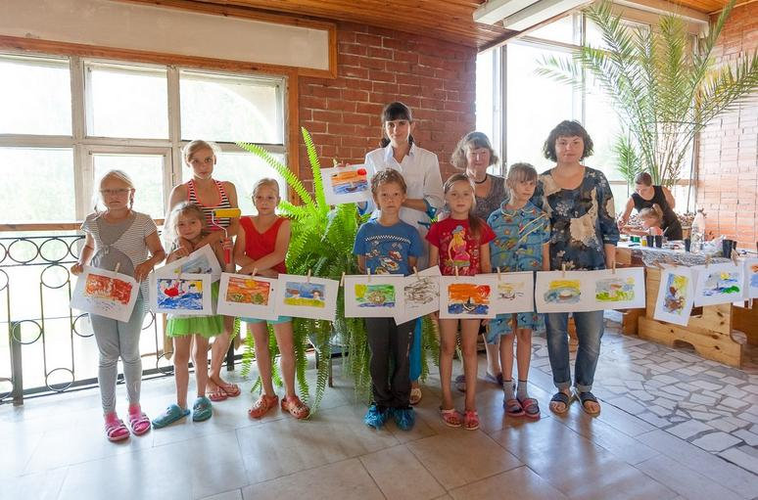
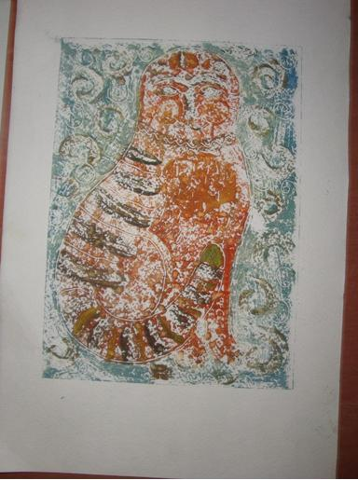 | 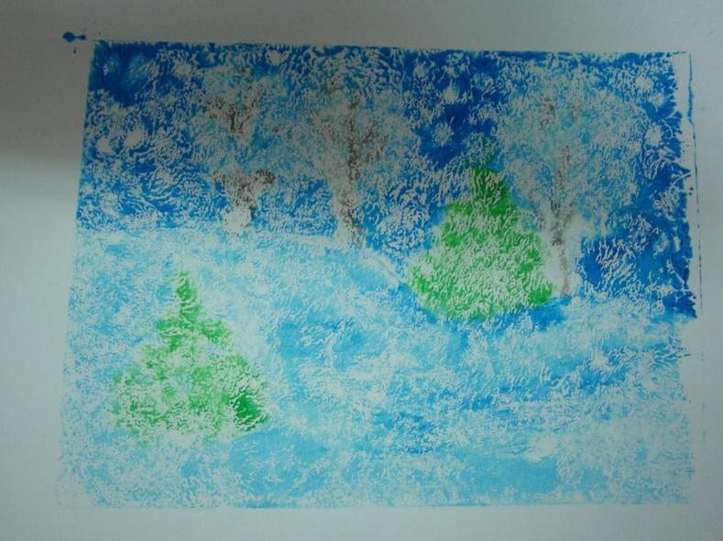
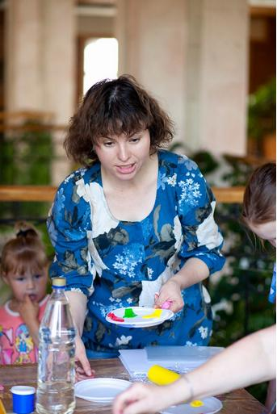 | 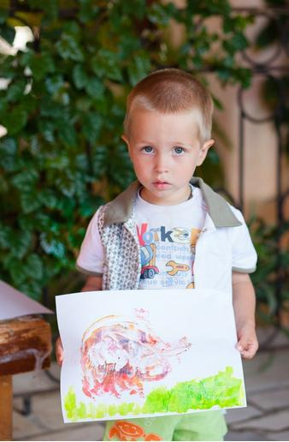
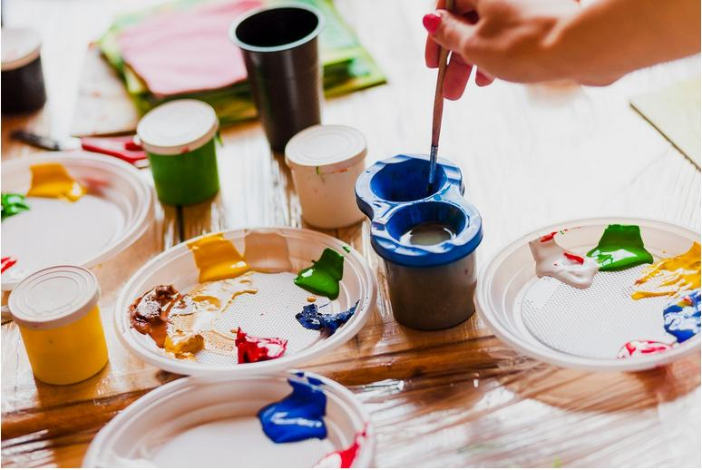 | 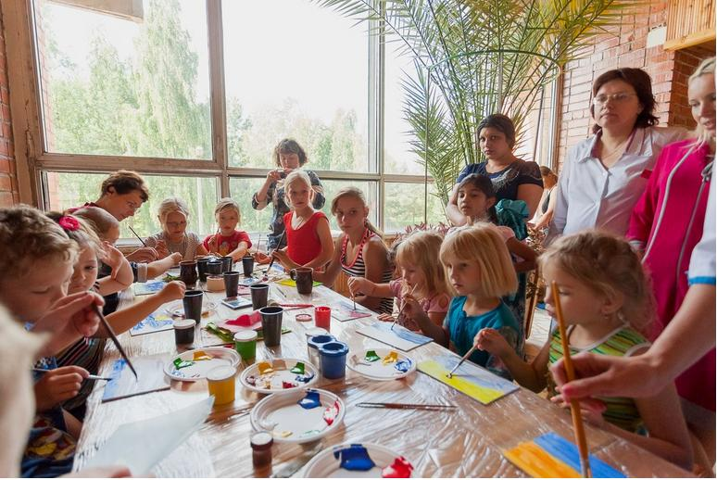
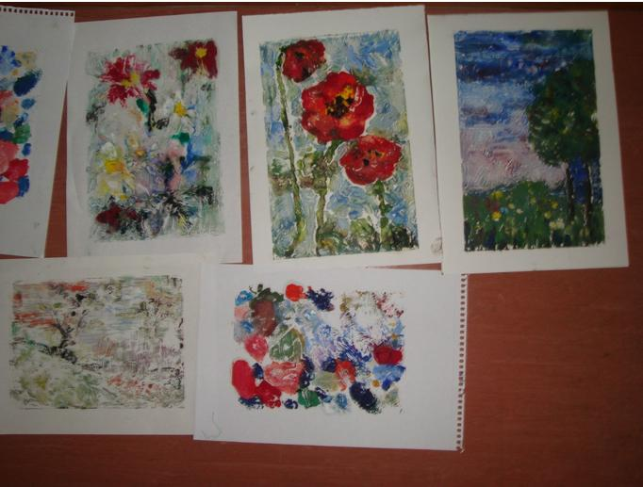 | 